Федеральное государственное автономное

образовательное учреждение

высшего профессионального образования

«СИБИРСКИЙ ФЕДЕРАЛЬНЫЙ УНИВЕРСИТЕТ»

Институт космических и информационных технологий

Кафедра вычислительной техники

**ОТЧЕТ ПО ЛАБОРАТОРНОЙ РАБОТЕ №1**

Темаработы

Изучение работы команд Windows для работы с файлами

Преподаватель ___________

Макуха Л.В.

подпись, дата

Студентгр. КИ–15 08 Б, Войченко В.В.

___________

подпись, дата

Красноярск 2016

**Выполнение работы:**

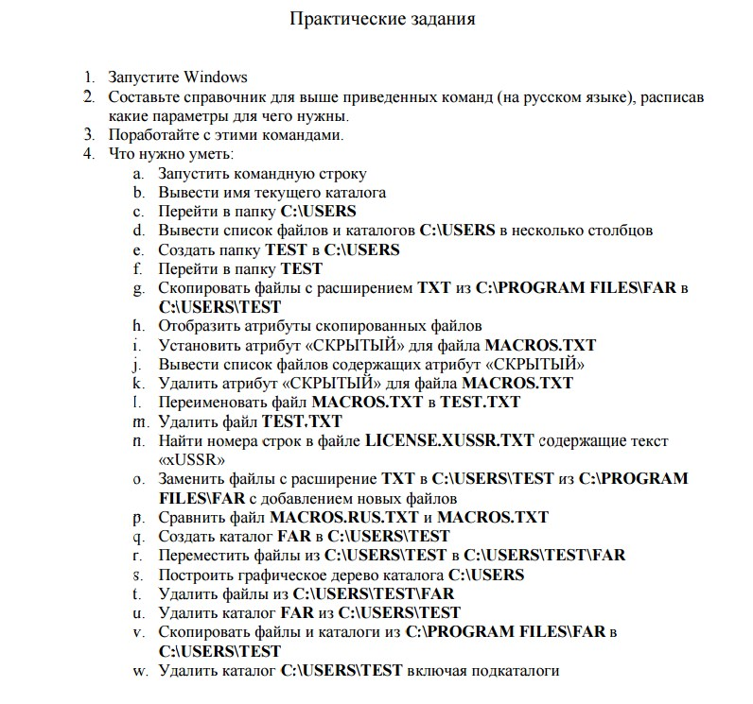

|  |  |  |
| --- | --- | --- |
| **Нумерация пункта** | **Команда** | **Описание действия команды** |
| **A** | (Win + R); cmd | Вызов командной строки |
| **B** | CD | Вывод имени текущего каталога |
| **C** | CD C:\USERS | Переход в каталог C:\USERS |
| **D** | TREE | Вывод графического представления содержимого C:\USERS |
| **E** | MKDIR TEST | Создание папки TEST в каталоге C:\USERS |
| **F** | CD TEST | Переход в каталог C:\Users\TEST |
| **G** | COPY C:\"PROGRAM FILES"\FAR\*.txt C:\USERS\TEST | Копирование всех текстовых файлов из C:\PROGRAM FILES\FAR в C:\USERS\TEST |
| **H** | ATTRIB *.txt | Вывод атрибутов всех текстовых файлов в каталоге C:\Users\TEST |
| **I** | ATTRIB +h MACROS.txt | Установка атрибута «Скрытый»для файла MACROS.txt |
| **J** | DIR /ah | Выводит список файлов, содержащие атрибут «Скрытый» |
| **K** | ATTRIB -h MACROS.txt | Удаление атрибута «Скрытый» из файла MACROS.txt |
| **L** | REN MACROS.txt TEST.txt | ПереименованиефалаMACROS.txtв TEST.txt |
| **M** | TYPE TEST.txt | Удаление файла TEST.txt |
| **N** | FINDSTR /n "xUSSR" LICENSE.XUSSR.txt | Поиск в файле LICENSE.XUSSR.txt строки"xUSSR" и вывод номера строки |
| **O** | replace /a C:\"PROGRAM FILES"\FAR\*.txt C:\Users\TEST | Замена файлов с расширение txt в C:\Users\TEST из C:\Program Files\FAR\ |
| **P** | FC MACROS.RUS.TXT MACROS.txt | Сравнениефайлов MACROS.RUS.TXT и MACROS.txt |
| **Q** | MKDIR TEST | Создание каталога TEST в C:\Users\TEST |
| **R** | MOVE C:\Users\TEST\*.* C:\"PROGRAM FILES"\FAR\ | Перемещениефайловиз C:\USERS\TEST в C:\USERS\TEST\FAR |
| **S** | CD C:\USERS  TREE | Переход в каталог C:\USERS и построение графического дерева |
| **T** | CD C:\USERS\TEST\FAR  DEL *.* | Переход в каталог C:\USERS\TEST\FARи удаление всех файлов |
| **U** | CD C:\"PROGRAM FILES"  RD FAR | Переход в каталог C:\PROGRAM FILES и удаление каталога FAR |
| **V** | XCOPY /e C:\"PROGRAM FILES"\FAR\*.* C:\USERS\TEST | Копирование файлов и каталогов из C:\PROGRAMFILES\FAR в C:\USERS\TEST |
| **W** | RD /s /q TEST | Удаление каталога TEST, файлов и всех подкаталогов |